E7120/LED2N128200ST1

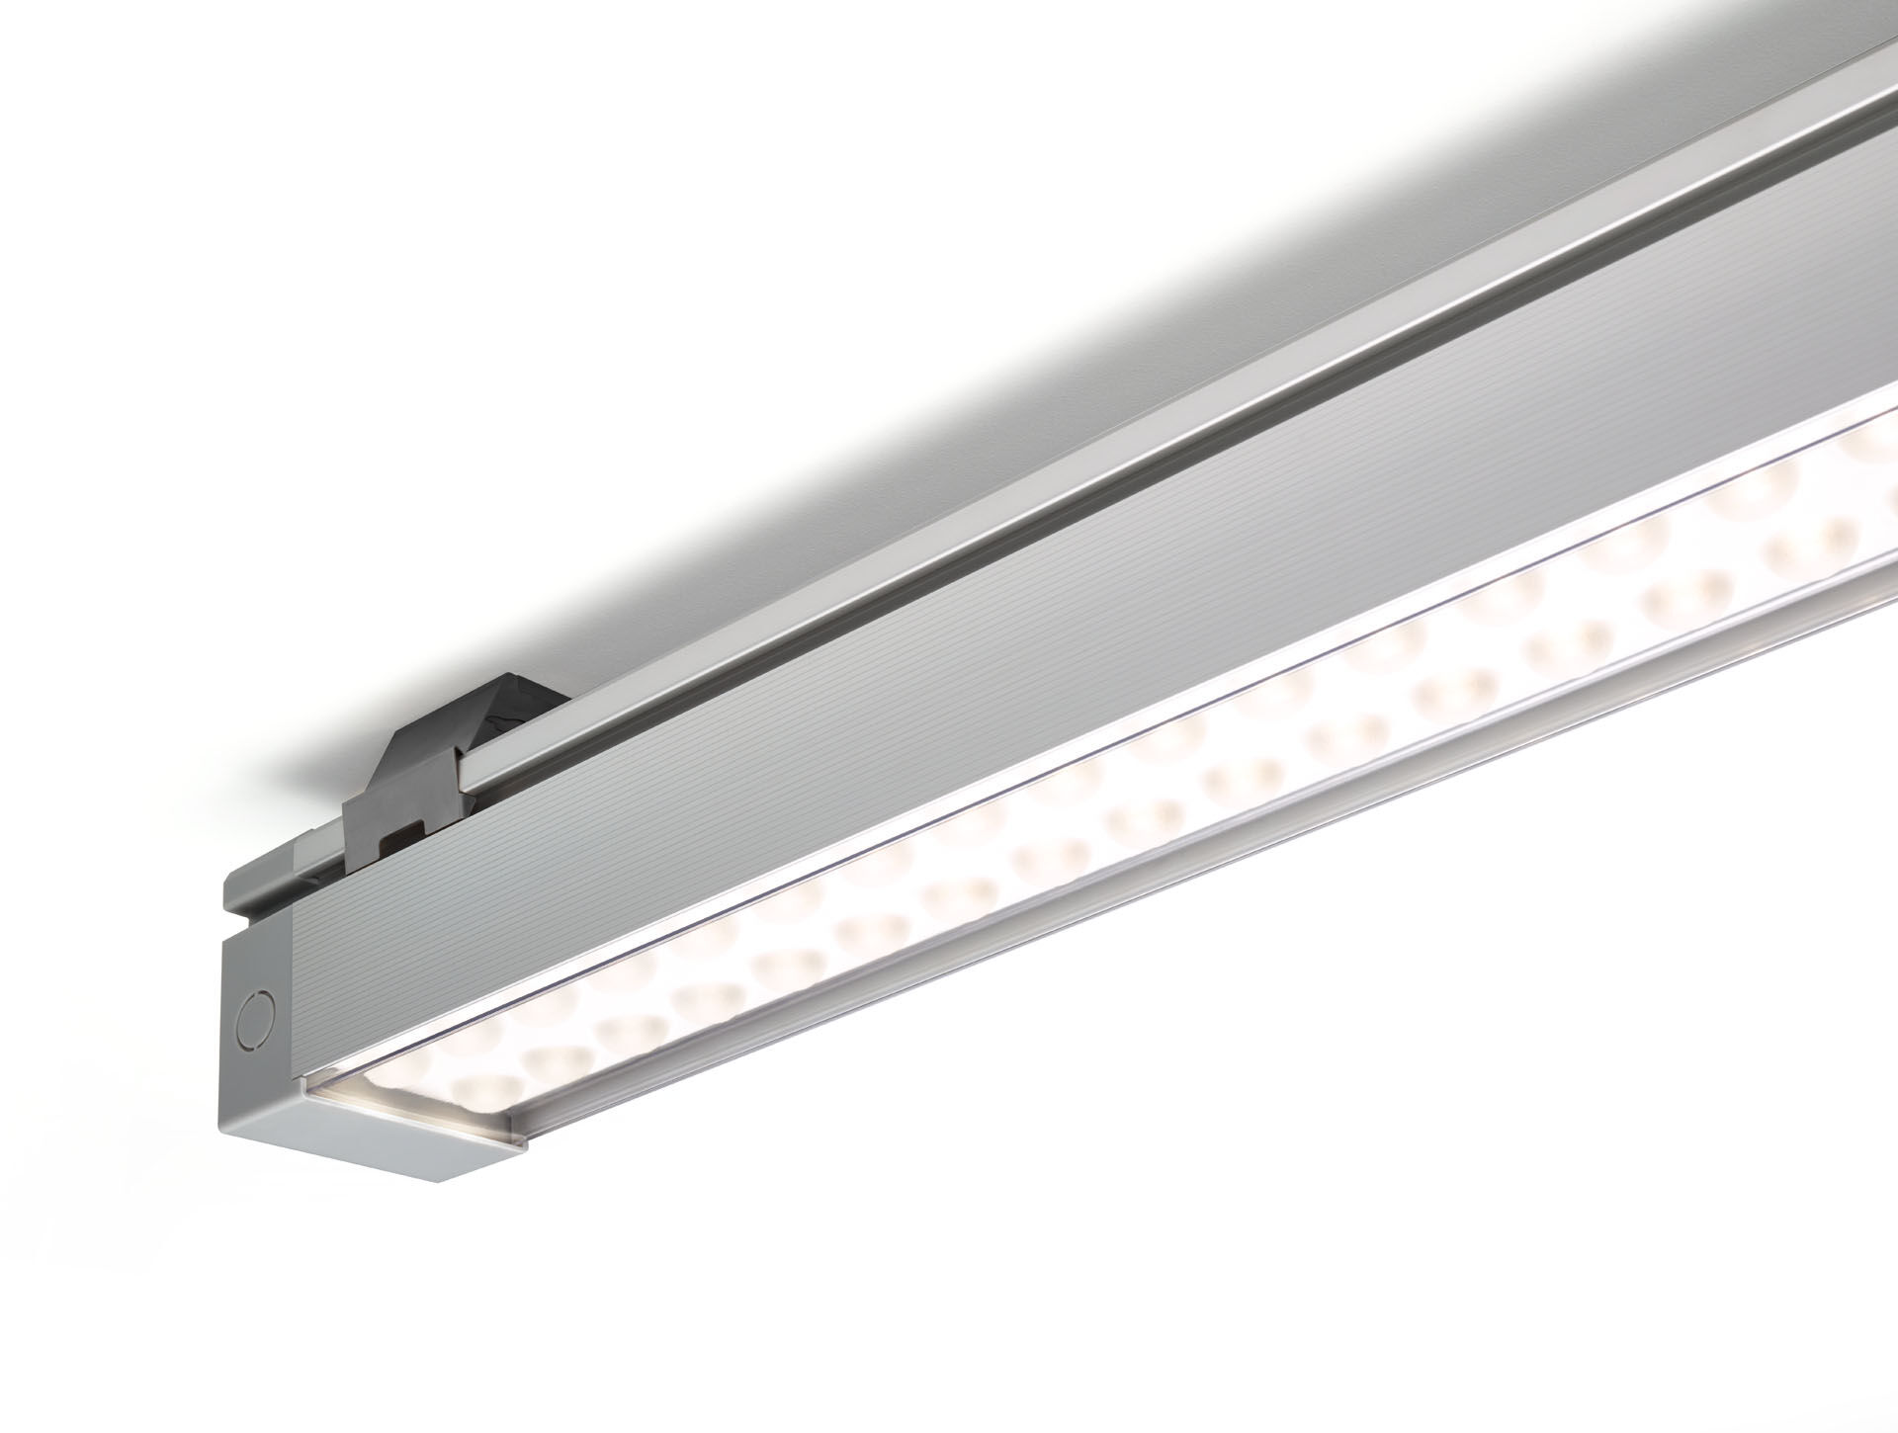
- Linhas de luz com máxima eficiência e conforto (LED+LENS) .
- LED+LENS™ optics, policarbonato (PC) lente e refletor, extensiva média distribuição luminosa.
- Com difusor em policarbonato.
- Dimensões: 2070 mm x 90 mm x 88 mm.
- LED+LENS™, uma combinação de LED's de alta potência e lentes individuais com uma estrutura de superfície patenteada. As lentes são encastradas em pequenas lentes para uma experiência de luz confortável.
- Fluxo luminoso: 18800 lm, Fluxo luminoso específico: 150 lm/W.
- Potência: 125.0 W, não regulável.
- Frequência: 50-60Hz AC.
- Tensão: 220-240V.
- Classe de isolamento: classe I.
- LED com manutenção de luz superior; após 50.000 horas de funcionamento a luminária retém 99% do seu fluxo inicial (Tq = 25°C).
- Temperatura de cor: 4000 K, Restituição de cor ra: 80.
- Standard deviation colour matching: 3 SDCM.
- LED+LENS™ com um valor de UGR <= 22 em conformidade com a norma EN 12464-1 para exigências visuais e de concentração moderadas.
- Segurança fotobiológica IEC/TR 62778: RG1.
- Alumínio anodizado base, RAL7035-cinza claro.
- Grau de protecção IP: IP40.
- Grau de protecção IK: IK07.
- Teste ao fio encandescente: 850°C.
- 5 anos de garantia sobre luminária e driver.
- Certificações: CE, ENEC.
- Luminária com ligações livres de halogéneo.
- A luminária foi desenvolvida e produzida de acordo com a norma EN 60598-1 numa empresa certificada pela ISO 9001 e pela ISO 14001.
- Acessórios necessários para montagem, selecione entre: E7H111, E7H121, E7H131, E7H151, E7H161, .

